Tema 2

En Comunión con la Naturaleza y con toda la Familia Humana
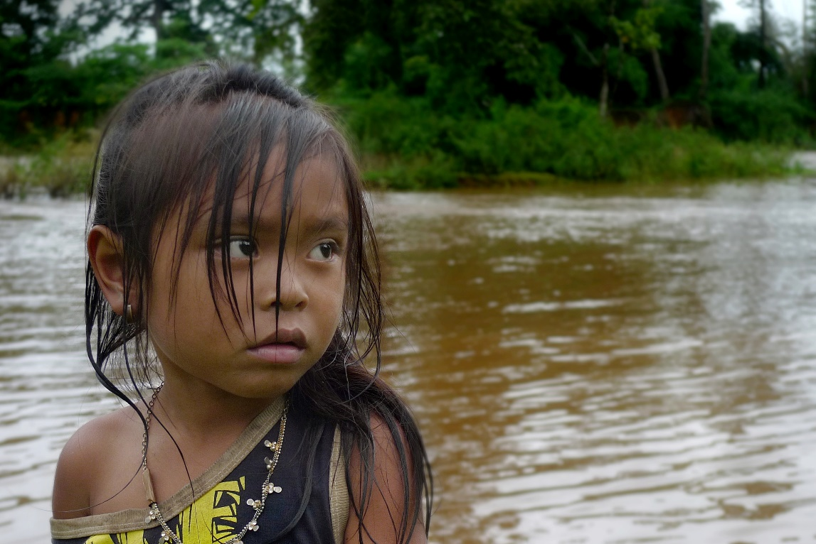

En el Sínodo hablamos de “caminar junt@s”. Tomemos conciencia, ante todo, que nuestro caminar como seres humanos lo hacemos en total interdependencia y relación con la Naturaleza y con las otras personas.

1. Una nueva manera de ver las cosas

Somos seres ecodependientes e interdependientes. Eso quiere decir: que cada vez estamos tomando más conciencia de que los miembros de la especie humana dependemos del universo, del mundo que nos cobija; y, también, que dependemos unas personas de otras, como miembros de una única familia humana. Somos parte del universo y somos miembros de una sola humanidad, que puebla el planeta Tierra, nuestra casa común.
En nuestro Movimiento debemos hacer el esfuerzo por ponernos al día en estas nuevas ideas, tratando de asumir esta manera de pensar, para situarnos mejor en el mundo que nos ha tocado vivir. Tenemos una razón más para ello: el Papa Francisco se mueve claramente según las claves de esta nueva forma de pensar y de sentir. Sus tres grandes encíclicas (Evangelii Gaudium, 2013, Laudato Si`, 2015, y Fratelli Tutti, 2020) están llenas de estas tres grandes intuiciones novedosas: 1. Caminamos formando parte de un universo en permanente transformación y como miembros de una sola humanidad. 2. La vulnerabilidad constitutiva del ser humano. 3. Los cuidados como el centro de la vida personal y comunitaria.
La pandemia de la Covid-19, las frecuentes inundaciones en todas partes, el calentamiento global y sus graves consecuencias en el cambio climático, el reciente volcán de La Palma, en las Islas Canarias, con sus efectos devastadores… todas esas experiencias nos están mostrando de forma contundente que nuestro destino como seres humanos está ligado de manera irremediable a la madre Naturaleza, para bien y para mal, y que nuestro futuro depende de los otros seres humanos con los que caminamos en la historia. Queda atrás la idea equivocada de que somos seres poderosos, autosuficientes y absolutamente autónomos. Somos seres frágiles, vulnerables, dependientes de la Naturaleza y de las otras personas. No podríamos vivir ni sobrevivir sin ellas.
Dicen que una de las experiencias más impresionantes que tienen los astronautas, cuando se alejan en su nave espacial de la Tierra, es que, al mirar atrás, se dan cuenta de que Tierra y Humanidad forman una unidad, están unidos de manera indisoluble, inseparable y sorprendente. Tendríamos que hacer nuestra esa visión de los astronautas. Porque esa es la realidad: al fin y al cabo, los seres humanos somos esa parte del universo que piensa y siente. Somos “polvo de estrellas”, es decir, estamos hechos de la misma materia, de los mismos átomos y elementos que el sol, la luna y las estrellas.
Somos de la misma pasta que el aire, el mar y las montañas. Estamos emparentados con todos los seres vivos que pueblan el universo, desde las pequeñas hormigas que habitan nuestras casas y jardines hasta los grandes bosques de la Amazonía y las sublimes montañas del Himalaya.
En nuestro tiempo, son muchos los científicos, pensadores, sabios y místicos que se sobrecogen ante el misterio del universo y ante el misterio de la historia de la humanidad que, a trancas y barrancas, camina hacia cotas cada vez mayores de fraternidad y de universalidad. Nuestra era digital, que nos permite conocer en tiempo real las vicisitudes y avatares de toda la humanidad, nos está permitiendo soñar que las relaciones con el mundo y con las otras personas podrían discurrir cada vez más por nuevos caminos de paz y de justicia planetarias. Y eso, a pesar de que en las últimas décadas hayan crecido las desigualdades y los males de la especie humana y de la casa común, el planeta Tierra.

2. Lectura creyente

En la historia de la humanidad, hubo alguien que entendió y vivió como nadie este misterio: Jesús de Nazaret. Con su vida y con sus palabras, nos enseñó que somos seres creados por el designio amoroso de un Dios Amor, que es Padre-Madre. Él lo llamaba Abbá, Papá, y le invocaba cariñosamente como el misterio que nos rodea y nos cuida, como cuida los lirios del campo y las aves del cielo (Mateo 6, 25-33). Porque “en Él vivimos, nos movemos y existimos” (Hechos de los Ap. 17, 28). Jesús nos ayudó a comprendernos como parte de un universo en expansión y miembros de la gran familia de los hijos e hijas de ese Dios Creador.
Después de Jesús, y siguiendo su camino, tal vez ha sido Francisco de Asís quien mejor ha expresado este sentirse hermano universal. Y así, hablaba de la hermana agua, del hermano lobo e, incluso, de la hermana muerte. Y toda persona con la que se encontraba era su hermana, cualquiera que fuera su raza, su nación o su religión. Todo lo contemplaba como formando parte de ese misterioso universo que el Creador nos ha regalado, en su infinita bondad y ternura. Por todo ello, decía admirado: Laudato si`, mi´ Signore, Alabado seas, mi Señor.

Esa sensación de que formamos parte del universo y de una única familia humana, cuando la descubrimos fundada en la fe en la creación de Dios, nos lleva a la alabanza, a la acción de gracias: por la vida, por el mundo, por las personas buenas, por el arte y la belleza. Todo se convierte en un cántico al Creador de todo cuanto existe. La historia del universo y de la humanidad se iluminan desde esta visión creyente: vivimos inmersos en un proceso de creación que no ha terminado, que está en marcha, que camina hacia la plenitud. Caminamos hacia un mundo nuevo y una nueva humanidad.
Lo que Jesús llamaba el Reino de Dios es ese sueño de Dios de que todo llegue a su plenitud, en ese futuro que esperamos y hacia el que caminamos, guiad@s por su Espíritu.

3. Todo está interconectado

El Papa Francisco nos ayuda, con sus reflexiones, a captar este mensaje tan novedoso y esperanzador: todo está relacionado, todas las personas formamos parte de un universo en construcción y de una sola familia humana que está en camino:
“Todo está conectado. Por eso se requiere una preocupación por el ambiente unida al amor sincero hacia los seres humanos y a un constante compromiso ante los problemas de la sociedad… Todo está relacionado, y todos los seres humanos estamos juntos como hermanos y hermanas en una maravillosa peregrinación, entrelazados por el amor que Dios tiene a cada una de sus criaturas y que nos une también, con tierno cariño, al hermano sol, a la hermana luna, al hermano río y a la madre tierra”. (Laudato Sí`, 91-92)
“Una tragedia global como la pandemia de Covid-19 despertó durante un tiempo la consciencia de ser una comunidad mundial que navega en una misma barca, donde el mal de uno perjudica a todos. Recordamos que nadie se salva solo, que únicamente es posible salvarse juntos”. (Fratelli Tutti, 32)
“Anhelo que en esta época que nos toca vivir, reconociendo la dignidad de cada persona humana, podamos hacer renacer entre todos un deseo mundial de hermandad… Soñemos como una única humanidad, como caminantes de la misma carne humana, como hijos de esta misma tierra que nos cobija a todos, cada uno con la riqueza de su fe o de sus convicciones, cada uno con su propia voz, todos hermanos”. (Fratelli Tutti, 8)
CUESTIONARIO PARA LA REFLEXIÓN PERSONAL Y LA REUNIÓN DE EQUIPO

VER
- De las ideas y experiencias expuestas en este tema, señala uno o máximo dos hechos concretos, que te hayan parecido especialmente importantes.

DISCERNIR
Trata de valorar y de iluminar las experiencias señaladas en el Ver, a la luz de la Palabra de Dios, del magisterio del Papa Francisco y de la espiritualidad vivida en Frater.

Palabra de Dios
La Palabra de Dios, nos ayuda a descubrir esa forma de entender la existencia como un todo que nos une a los demás y a la naturaleza. Jesús, nos ofrece un proyecto del que participamos tod@s: el Reino de Dios llevará al cosmos y a la humanidad a un mundo nuevo y a una tierra nueva, donde Dios lo será todo en todo:

“Bendito sea Dios, Padre de nuestro Señor Jesucristo. Él nos eligió en la persona de Cristo, antes de crear el mundo, para que fuésemos santos e irreprochables ante él por el amor. Él nos ha destinado en la persona de Cristo, por pura iniciativa suya, a ser sus hijos, dándonos a conocer el plan que había proyectado realizar por Cristo, cuando llegase el momento culminante: recapitular en Cristo todas las cosas del cielo y de la tierra”. (Efesios, 1-3-19)

Magisterio de los Pastores
También el Papa Francisco nos ayuda con sus palabras:

“Para los cristianos, creer en un solo Dios que es comunión trinitaria lleva a pensar que toda la realidad contiene en su seno una marca propiamente trinitaria… Esto no sólo nos invita a admirar las múltiples conexiones que existen entre las criaturas, sino que nos lleva a descubrir una clave de nuestra propia realización. Porque la persona humana más crece, más madura y más se santifica a medida que entra en relación, cuando sale de sí misma para vivir en comunión con Dios, con los demás y con todas las criaturas... Todo está conectado, y eso nos invita a madurar una espiritualidad de la solidaridad global que brota del misterio de la Trinidad”. (Laudato Si` 239-240)

Experiencia y tradición vivida en Frater
“Cristo resucitado quiere agrupar a los hombres en la unidad, no solamente en el cielo, sino ya ahora”. ( Mensajes, Pascua, 1965)

“El Señor resucitado, sin muchas explicaciones, le dijo: “Id por todas partes llevando mi mensaje: Dios es vuestro Padre. Sed hermanos unos de otros”. Los Apóstoles se atrevieron, manteniéndose siempre bien unidos, incluso esparcidos por toda la tierra conservan una profunda unidad. Este es el bello modelo que os propongo como fraternos. Ahora sois ya muchos los que queréis ese ideal de la fraternidad. Sois muchos, pero hay que vivirlo juntos. Si verdaderamente estáis solos, pensad en todos los que, estando lejos, piensan como vosotros, trabajan con vosotros. Así todos seréis uno”. (Mensajes, Pascua 1961)

“¡En Dios, todos hermanos!. Este es el secreto de nuestra unidad”. (Circular Internacional, enero 1980)

- A la luz de todos estos textos ¿Qué consideras que está interiorizado y vivido por ti, en la Frater, en la Iglesia?

- ¿Qué retos y llamadas percibes para avanzar y crecer personalmente, en el Movimiento, en la Iglesia y en la sociedad?

ACTUAR
- ¿Qué pasos estás dispuest@ a dar para responder a esas “llamadas”? Trata de incorporarlos a tu Proyecto Personal de Vida Militante con un plan y un compromiso.

APORTACIÓN PARA LA SÍNTESIS FINAL
Haz una propuesta concreta, relacionada con el tema, que tu Equipo de Vida y Formación puede aportar, para la síntesis final que Frater España presentará al SÍNODO.

¡Recuerda!
Intenta traer por escrito las respuestas a los cuestionarios y entregarlas al final de la reunión.

